Федеральное государственное бюджетное образовательное учреждение
высшего образования
«РОССИЙСКАЯ АКАДЕМИЯ НАРОДНОГО ХОЗЯЙСТВА
И ГОСУДАРСТВЕННОЙ СЛУЖБЫ
ПРИ ПРЕЗИДЕНТЕ РОССИЙСКОЙ ФЕДЕРАЦИИ»

НИЖЕГОРОДСКИЙ ИНСТИТУТ УПРАВЛЕНИЯ – филиал РАНХиГС

Факультет управления
Кафедра информатики и информационных технологий
Направление подготовки / специальность: 09.03.03 Прикладная информатика
Направленность (профиль) / специализация: Корпоративные информационные системы управления

ЛАБОРАТОРНАЯ РАБОТА
по теме "Исследование общероссийских классификаторов"

по дисциплине: | Программная инженерия

АВТОР
Обучающийся 3 курса группы Ик-531
заочной формы обучения
_____________ Силиверстов Д.К.
(подпись) (фамилия, инициалы)
РУКОВОДИТЕЛЬ
___________________________________________
(ученая степень, ученое звание)
оценка ____________________________________
«_____» __________________ 2026 г.
(дата защиты)
______________ Окулич В.И.
(подпись) (фамилия, инициалы)

Содержание
Введение 3
Ход работы 3
Теоретические аспекты 3
Практические аспекты 6

Введение
Цель работы: Изучение структуры и назначения общероссийских классификаторов, научиться анализировать их состав и принципы построения на примере заданного классификатора, а также разработать простую схему базы данных для его хранения.
Инструменты:
- ПК;
Исходные данные:
- Нормативные документы;

Ход работы

Теоретические аспекты
Типы классификаторов и их назначение
Общероссийские классификаторы (ОК) — это систематизированные перечни объектов (товаров, услуг, отраслей, профессий и т.д.), каждому из которых присвоен свой уникальный код. Они обязательны для использования в государственных информационных системах и при обмене данными между ведомствами.
По сфере применения и назначению их можно разделить на несколько типов:
- Промышленно-экономические: Используются для описания видов деятельности и производимой продукции.
Примеры: ОКВЭД (виды экономической деятельности), ОКПД 2 (продукция).
- Административно-управленческие: Используются для идентификации предприятий и органов власти.
Примеры: ОКПО (предприятия и организации), ОКОПФ (организационно-правовые формы).
- Территориально-экономические: Служат для обозначения географических объектов.
Примеры: ОКАТО, ОКТМО (территории и муниципальные образования).
- Природно-сырьевые: Классифицируют природные ресурсы.
Примеры: ОКПИиПВ (полезные ископаемые).
О кодировании классификаторов (формула классификатора)
Код в классификаторе строится по определенной системе (формуле), которая позволяет понять структуру и вложенность элементов. Это называется формулой классификатора.
Рассмотрим это на примере выбранного нами классификатора ОКВЭД 2 (Общероссийский классификатор видов экономической деятельности).
Формула ОКВЭД 2 выглядит так: ХХ.ХХ.ХХ
- Первые 2 знака — это Класс.
- Первые 4 знака (с точкой) — это Подкласс или Группа.
- Все 6 знаков — это Вид деятельности.
Пример кода 10.11:
- 10 — Класс: «Производство пищевых продуктов».
- 10.1 — Подкласс: «Переработка и консервирование мяса и мясной пищи».
- 10.11 — Вид: «Переработка и консервирование мяса».
Такая иерархия (от общего к частному) позволяет детализировать информацию
Характеристики выбранного классификатора
Полное название: Общероссийский классификатор видов экономической деятельности.
Обозначение: ОК 029-2014 (КДЕС Ред. 2).
Назначение: Используется для классификации и кодирования видов экономической деятельности, которыми занимаются предприятия и организации. Нужен для налогового учета, статистики и определения основного вида деятельности компании.
Кто ведет: Министерство экономического развития Российской Федерации.
Структура кода: Иерархический, 6 знаков (XX.XX.XX), гармонизирован с международной классификацией ЕС.

Практические аспекты
Схема БД
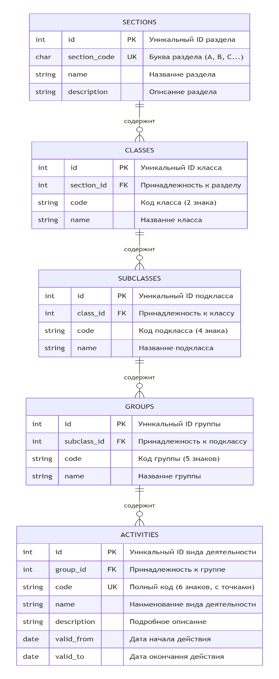

Заключение
В ходе выполнения лабораторной работы были изучены структура и назначение общероссийских классификаторов, проведен анализ их состава и принципов построения на примере заданного классификатора, а также разработана простая схема базы данных для его хранения.

